 | VESTIBULAR: RESUMOS  PROFESSOR: WALTER TADEU  MATEMÁTICA II | 

TRIGONOMETRIA

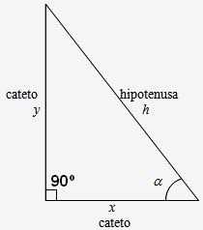
Triângulo Retângulo: Diversas aplicações trigonométricas relacionam-se os comprimentos dos lados de um triângulo recorrendo a determinadas relações dependentes de ângulos internos. Assim, apresentam-se de seguida algumas relações trigonométricas com esse fim.
a) Seno de α: É o quociente do comprimento do cateto oposto ao ângulo α pelo comprimento da hipotenusa do triângulo, ou seja,
$\text{sen}(α)=\frac{\text{cateto oposto}}{\text{hipotenusa}}=\frac{y}{h}$ .
b) Cosseno de α: É o quociente do comprimento do cateto adjacente ao ângulo α pelo comprimento da hipotenusa do triângulo, ou seja,
$\text{cos}(α)=\frac{\text{cateto adjacente}}{\text{hipotenusa}}=\frac{x}{h}$ .
c) Tangente de α: É o quociente dos comprimentos do cateto oposto pelo cateto adjacente, ou seja,
$\text{tan}(α)=\frac{\text{cateto oposto}}{\text{cateto adjacente}}=\frac{y/h}{x/h}=\frac{y}{h}⋅\frac{h}{x}=\frac{y}{x}$ .
Relação fundamental da trigonometria: $x^{2}+y^{2}=h^{2}⇔\frac{x^{2}}{h^{2}}+\frac{y^{2}}{h^{2}}=1$.

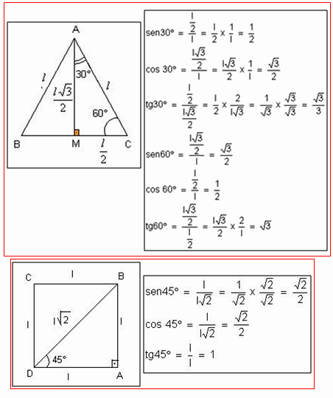
Ângulos notáveis: Podemos determinar seno, cosseno e tangente de alguns ângulos. Esses ângulos chamados de notáveis são: 30°, 45° e 60°. A partir das definições de seno, cosseno e tangente, vamos determinar esses valores para os ângulos notáveis. Considere um triângulo equilátero de lado l e um quadrado de lado l.

ARCOS NA CIRCUNFERÊNCIA TRIGONOMÉTRICA

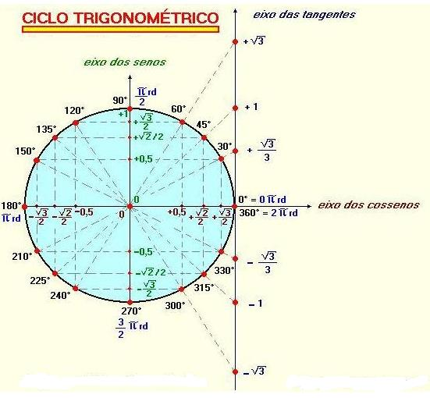

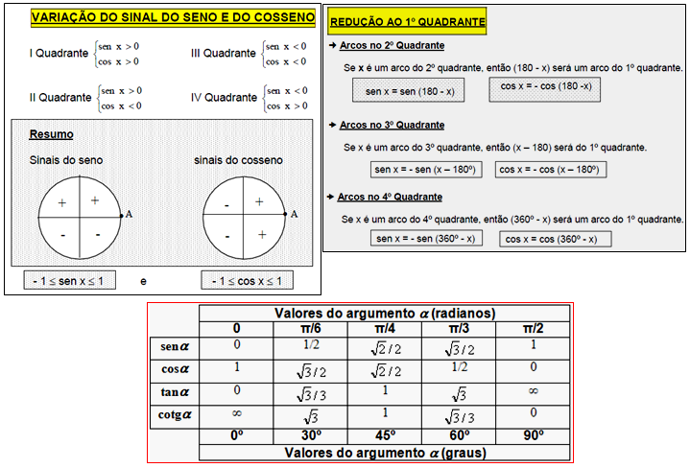

RELAÇÕES TRIGONOMÉTRICAS NO CÍRCULO

Observe as semelhanças nos triângulos sombreados à esquerda e direita. As razões serão apresentadas sempre dos lados opostos aos ângulos congruentes partindo do Triângulo OAP.
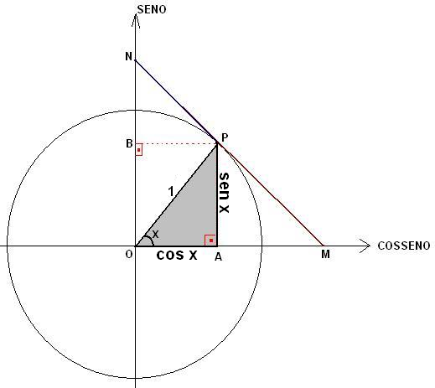
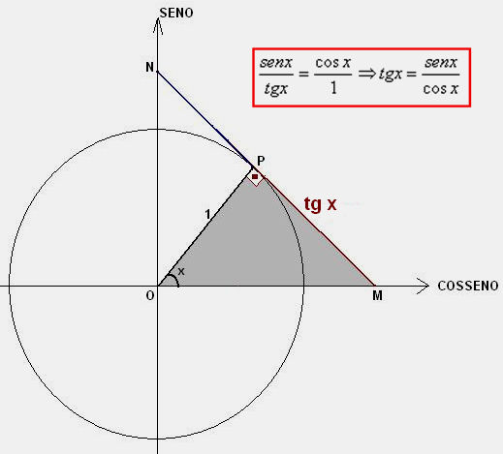
Tangente
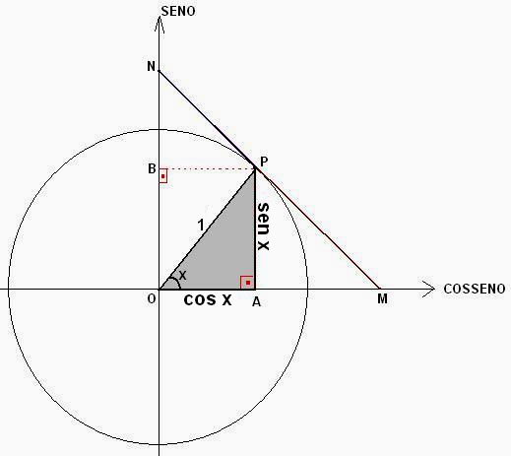
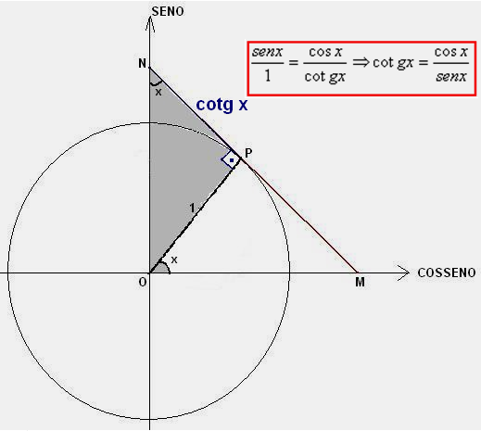
Cotangente
Secante
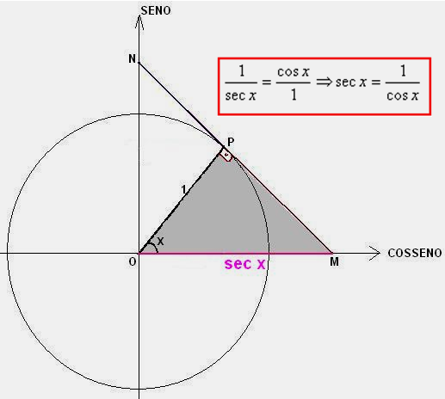
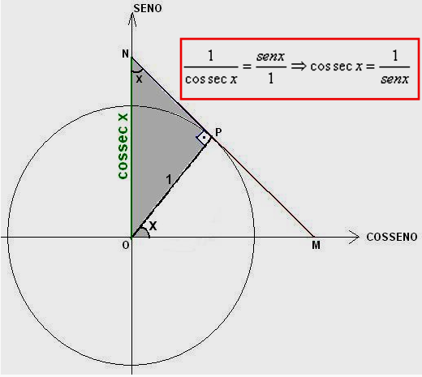
Cossecante

Resumo das propriedades das principais funções trigonométricas

Seno de x: Função ímpar, positiva no 1º e 2º Quadrantes, negativa no 3º e 4º Quadrantes.

- Monotonia: crescente no 1º e 4º Quadrantes, decrescente no 2º e 3º Quadrantes.
- Domínio: ] –∞ , +∞ [
- Imagem: [–1 ; +1]
- Período: 2π

Cosseno de x: Função par, positiva no 1º e 4º Quadrantes, negativa no 2º e 3º Quadrantes.

- Monotonia: crescente no 3º e 4º Quadrantes, decrescente no 1º e 2º Quadrantes.
- Domínio: ] –∞ , +∞ [.
- Imagem: [–1 ; +1].
- Período: 2π

Tangente de x: Função ímpar, estritamente crescente em todo o domínio. Positiva no 1º e 3º Quadrantes, negativa no 2º e 4º Quadrantes.

- Domínio: IR-{kπ+π/2, k = 0, ±1, ±2,...}.
- Imagem: ]–∞ ,+∞[.
- Período: π.

Cotangente de x: Função ímpar, estritamente decrescente em todo o domínio. Positiva no 1º e 3º Quadrantes, negativa no 2º e 4º Quadrantes.

- Domínio: IR-{kπ, k = 0, ±1, ±2,...}.
- Imagem:] –∞ , +∞ [.
- Período: π.

Secante de x: Função par , positiva no 1º e 4º Quadrantes, negativa no 2º e 3º Quadrantes. Os sinais seguem os da função f(x) = cos x.

- Monotonia: crescente no 1º e 2º Quadrantes, decrescente no 3º e 4º Quadrantes.
- Domínio: IR-{kπ+π/2, k = 0, ±1, ±2,...}.
- Imagem: ]–∞ , -1] U [1, +∞[ ou IR- ]-1, 1[
- Período: 2π.

Cossecante de x: Função ímpar, positiva no 1º e 2º Quadrantes, negativa no 3º e 4º Quadrantes.

- Monotonia: crescente no 2º e 3º Quadrantes, decrescente no 1º e 4º Quadrantes.
- Domínio: IR-{kπ, k = 0, ±1, ±2,...}.
- Imagem: ]–∞ , -1] U [1, +∞[ ou IR- ]-1, 1[
- Período: 2π

OBS: Uma função é par se f(-x) = f(x) e ímpar se f(-x) = - f(x).

Fórmulas de adição e subtração
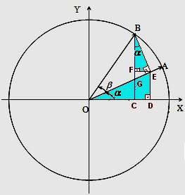
Sejam $\vec{\text{OA}}$ e $\vec{\text{OB}}$ dois vetores com origem no ponto O e extremidade no ponto A e B, respectivamente, e que fazem ângulos $α$ e $β$ com o eixo dos X, respectivamente.
Os triângulos assinalados são semelhantes e temos as relações:

i) $\begin{aligned}\left\{\text{sen}α=\frac{\text{DE}}{\text{OE}}⇒\text{DE}=\text{OE}\text{.}\text{sen}α | \right.\end{aligned}$

ii) $\begin{aligned}\left\{\text{sen}β=\frac{\text{BE}}{\text{OB}}→(\text{OB}=1)⇒\text{BE}=\text{sen}β | \right.\end{aligned}$

iii) $\begin{aligned}\left\{\text{sen}(α+β)=\frac{\text{BC}}{\text{OB}}→(\text{OB}=1)⇒\text{BC}=\text{sen}(α+β) | \right.\end{aligned}$

Para calcular o seno da diferença, basta utilizar o fato que: $\text{sen}(−β)=−\text{sen}β$ e $\text{cos}(−β)=\text{cos}β$.

Temos: $\text{sen}(α−β)=\text{sen}(α+(−β))=\text{sen}α\text{.}\text{cos}(−β)+\text{sen}(−β)\text{.}\text{cos}α=\text{sen}α\text{.}\text{cos}β−\text{sen}(β)\text{.}\text{cos}α$.

Para calcular a fórmula para o cosseno da soma, observamos na figura que:

i) $\begin{aligned}\left\{\text{OD}=\text{OE}\text{.}\text{cos}α | \right.\end{aligned}$

ii) $\begin{aligned}\left\{\text{sen}α=\frac{\text{FE}}{\text{BE}}→(\text{CD}=\text{FE})⇒\frac{\text{CD}}{\text{BE}}=\text{sen}α⇒\text{CD}=\text{BE}\text{.}\text{sen}α | \right.\end{aligned}$.

Logo, $\begin{aligned}\left\{\text{cos}(α+β)=\frac{\text{OC}}{\text{OB}}→(\text{OB}=1)⇒\text{OC}=\text{cos}(α+β) | \right.\end{aligned}$.

Temos: $\text{cos}(α−β)=\text{cos}(α+(−β))=\text{cos}\text{.}\text{cos}(−β)+\text{sen}(−β)\text{.}\text{sen}α=\text{cos}α\text{.}\text{cos}β+\text{sen}α\text{.}\text{sen}β$.

Para o cálculo de $\text{tg}(α±β)$ dividindo $\text{sen}(α±β)$e $\text{cos}(α±β)$ por $(\text{cos}α\text{.}\text{cos}β)$:
i) $\text{tg}(α+β)=\frac{\text{sen}α\text{.}\text{cos}β+\text{sen}β\text{.}\text{cos}α}{\text{cos}α\text{.}\text{cos}β−\text{sen}α\text{.}\text{sen}β}=\frac{\frac{\text{sen}α\text{.}\text{cos}β}{\text{cos}α\text{.}\text{cos}β}+\frac{\text{sen}β\text{.}\text{cos}α}{\text{cos}α\text{.}\text{cos}β}}{\frac{\text{cos}α\text{.}\text{cos}β}{\text{cos}α\text{.}\text{cos}β}−\frac{\text{sen}α\text{.}\text{sen}β}{\text{cos}α\text{.}\text{cos}β}}=\frac{\text{tg}α+\text{tg}β}{1−\text{tg}β⋅\text{tg}α}$.
ii) $\text{tg}(α−β)=\frac{\text{sen}α\text{.}\text{cos}β−\text{sen}β\text{.}\text{cos}α}{\text{cos}α\text{.}\text{cos}β+\text{sen}α\text{.}\text{sen}β}=\frac{\frac{\text{sen}α\text{.}\text{cos}β}{\text{cos}α\text{.}\text{cos}β}−\frac{\text{sen}β\text{.}\text{cos}α}{\text{cos}α\text{.}\text{cos}β}}{\frac{\text{cos}α\text{.}\text{cos}β}{\text{cos}α\text{.}\text{cos}β}+\frac{\text{sen}α\text{.}\text{sen}β}{\text{cos}α\text{.}\text{cos}β}}=\frac{\text{tg}α−\text{tg}β}{1+\text{tg}β⋅\text{tg}α}$.

iii) $\text{Se} α=β, \text{tg}(α+α)=\text{tg}(2α)=\frac{\text{sen}α\text{.}\text{cos}β+\text{sen}β\text{.}\text{cos}α}{\text{cos}α\text{.}\text{cos}β−\text{sen}α\text{.}\text{sen}β}=\frac{\text{tg}α+\text{tg}β}{1−\text{tg}β⋅\text{tg}α}=\frac{2\text{tg}α}{1−{\text{tg}}^{2}α}$.

OUTRAS FÓRMULAS TRIGONOMÉTRICAS

Fórmulas de duplicação | Fórmulas de bissecção
$$\text{sen}2α=2\text{sen}α\text{.}\text{cos}α$$ | $$\text{sen}(α/2)=±\sqrt{\frac{1−\text{cos}α}{2}}$$
$$\text{cos}2α={\text{cos}}^{2}α−{\text{sen}}^{2}α$$ | $$\text{cos}(α/2)=±\sqrt{\frac{1+\text{cos}α}{2}}$$
$$\text{tg}(2α)=\frac{2⋅\text{tg}α}{1−{\text{tg}}^{2}α}$$ | $$\text{tg}(α/2)=±\sqrt{\frac{1−\text{cos}α}{1+\text{cos}α}}$$
Fórmulas de transformação
$$\text{sen}α+\text{sen}β=2⋅\text{sen}\left(\frac{α+β}{2}\right)⋅\text{cos}\left(\frac{α−β}{2}\right)$$ | $$\text{sen}α−\text{sen}β=2⋅\text{sen}\left(\frac{α−β}{2}\right)⋅\text{cos}\left(\frac{α+β}{2}\right)$$
$$\text{cos}α+\text{cos}β=2⋅\text{cos}\left(\frac{α+β}{2}\right)⋅\text{cos}\left(\frac{α−β}{2}\right)$$ | $$\text{cos}α−\text{cos}β=2⋅\text{sen}\left(\frac{α+β}{2}\right)⋅\text{sen}\left(\frac{α−β}{2}\right)$$
$$\text{tan}α+\text{tan}β=\frac{\text{sen}(α+β)}{\text{cos}α⋅\text{cos}β}$$ | $$\text{tan}α−\text{tan}β=\frac{\text{sen}(α−β)}{\text{cos}α⋅\text{cos}β}$$

Exercícios Resolvidos
1) Simplifique a expressão: cos(x + y).cos y + sen(x + y).sen y

Solução. Desenvolvendo as operações de acordo com as relações fundamentais e simplificando, temos:

$\begin{aligned}\text{cos}(x+y)\text{cos}y+\text{sen}(x+y)\text{seny}=\left(\text{cos}x\text{cos}y−\text{senxseny}\right)\text{.}\text{cos}y+\left(\text{senx}\text{cos}y+\text{seny}\text{cos}x\right)\text{.}\text{seny}= \\ =\text{cos}x{\text{cos}}^{2}y−\text{senxseny}\text{cos}y+\text{senx}\text{cos}\text{yseny}+{\text{sen}}^{2}y\text{cos}x=\text{cos}x({\text{cos}}^{2}y+{\text{sen}}^{2}y)=\text{cos}x\text{.} \\ ⇒\text{cos}(x+y)\text{cos}y+\text{sen}(x+y)\text{seny}=\text{cos}x\end{aligned}$.

2) Calcule o valor: a) cos 105º b) tg 75º

Solução. Aplicando as fórmulas da soma e diferenças de arcos, temos:

a) $\text{cos}(\text{105}º)=\text{cos}(\text{60}º+\text{45}º)=\text{cos}\text{60}\text{ºcos}\text{45}º−\text{sen}\text{60}º\text{sen}\text{45}º=\frac{1}{2}\text{.}\frac{\sqrt{2}}{2}−\frac{\sqrt{3}}{2}\text{.}\frac{\sqrt{2}}{2}=\frac{\sqrt{2}−\sqrt{6}}{4}$.

b) $\text{tg}(\text{75}º)=\text{tg}(\text{30}º+\text{45}º)=\frac{\text{tg}\text{30}º+\text{tg}\text{45}º}{1−\text{tg}\text{30}º\text{.}\text{tg}\text{45}º}=\frac{\frac{\sqrt{3}}{3}+1}{1−\left(\frac{\sqrt{3}}{3}\right)\text{.}(1)}=\frac{\frac{3+\sqrt{3}}{3}}{\frac{3−\sqrt{3}}{3}}\text{.}\left(\frac{3+\sqrt{3}}{3+\sqrt{3}}\right)=\frac{9+6\sqrt{3}+3}{9−3}=\sqrt{3}+2$.

3) Sendo senx = 4/5 e cosy = 12/13, em 0 ≤ x ≤ π/2 e 0 ≤ y ≤ π/2, determine: a) sen (x + y) b) tg (x – y)

Solução. Sabendo que sen²x + cos²x = 1, calculamos as raízes positivas de cosx e seny.

i) $\text{cos}x=\sqrt{1−{\text{sen}}^{2}x}=\sqrt{1−\frac{\text{16}}{\text{25}}}=\sqrt{\frac{9}{\text{25}}}=\frac{3}{5}$ ii) $\text{seny}=\sqrt{1−{\text{cos}}^{2}y}=\sqrt{1−\frac{\text{144}}{\text{169}}}=\sqrt{\frac{\text{25}}{\text{169}}}=\frac{5}{\text{13}}$.

a) $\text{sen}(x+y)=\text{senx}\text{cos}y+\text{seny}\text{cos}x=\frac{4}{5}\text{.}\frac{\text{12}}{\text{13}}+\frac{5}{\text{13}}\text{.}\frac{3}{5}=\frac{\text{48}+\text{15}}{\text{65}}=\frac{\text{63}}{\text{65}}$.

b) $\text{tg}(x−y)=\frac{\text{sen}(x−y)}{\text{cos}(x−y)}=\frac{\frac{\text{33}}{\text{65}}}{\frac{\text{56}}{\text{65}}}=\frac{\text{33}}{\text{65}}\text{.}\frac{\text{65}}{\text{56}}=\frac{\text{33}}{\text{56}}$.

